Citron basilic pour un dessert de Christophe Felder
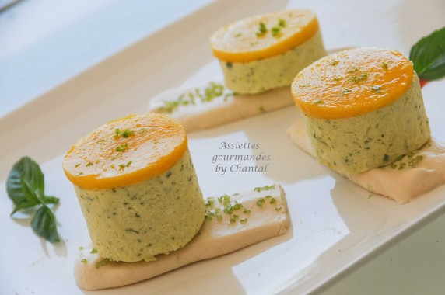
Ingrédients (pour 6 personnes):
Meringues: 80 g de blancs d'oeufs, 80 g de sucre semoule, 80 g de sucre glace, 1 zeste de citron vert (ou combava c'est encore meilleur), sucre coloré vert
Parfait citron vert basilic: 5 jaunes d'oeufs, 120 g des sucre, 30 g de jus de citron vert, 20 g de basilic frais, 2 feuilles de gélatine, 450 g de crème liquide entière fouettée.
1 mangue, coulis de fraise (facultatif)
Préparation:
Réaliser les meringues: fouetter les blancs d'oeufs; lorsque les blancs commencent à être bien montés, verser progressivement le sucre en poudre jusqu'à l'obtention d'une belle meringue blanche. Ajouter le sucre glace en mélangeant à l'aide d'une maryse.
Incorporer le zeste de combava, mélanger, garnir une poche à douille jetable et dresser sur silpat ou sur papier sulfurisé. Etaler puis lisser avec une spatule pour donner une forme rectangulaire.
Saupoudrer de sucre coloré vert.
Enfourner pendant 2 heures à 90 °C. Les meringues peuvent être faites à l'avance et conservées dans une boîte hermétique; si jamais elles ramollissent, un bref passage à four doux leur rendra leur croustillant.
Parfait citron vert basilic (à réaliser de préférence la veille):
Monter les jaunes au batteur.
Réaliser un sirop de sucre: faire chauffer 60 g d'eau avec le sucre, cuire jusqu'à 120 °C. Verser le sucre cuit en filet sur les jaunes, fouetter jusqu'à complet refroidissement.
Mixer le basilic avec le jus de citron vert. Ajouter à l'appareil précédent.
Incorporer la gélatine préalablement réhydratée puis essorée et enfin la crème fouettée. Mélanger puis garnir une poche à douille.
Chemiser des moules cylindriques de rhodoïd, remplir avec l'appareil et placer dans le congélateur.
Peler la mangue, couper des tranches d'environ 3 mm d'épaisseur. Détailler des disques de même diamètre que les cylindres de parfait basilic/citron avec un emporte pièce.
Dressage:
Disposer 3 rectangles de meringue sur l'assiette de service.
Démouler les cylindres, couper dans la hauteur afin d'avoir plusieurs tailles différentes; poser sur chaque rectangle un cylindre différent (laisser une dizaine de minutes à l'air ambiant, ce ne doit pas être mangé glacé). Déposer un disque de mangue, râper un peu de zeste sur le dessus et ajouter quelques gouttes de coulis de fraise, servir le reste en saucière.

www.assiettesgourmandes.fr

